计算分析建筑碳排放量（固有+运行）
1计算模型
1.1碳排放系数计算模型:Gco₂=CX
其中:GCO,为碳排放量;C为碳排放系数；X是活动因子。各阶段的碳排放系数不同，碳排放活动的影响因素也不同。
1.2 阶段计算模型
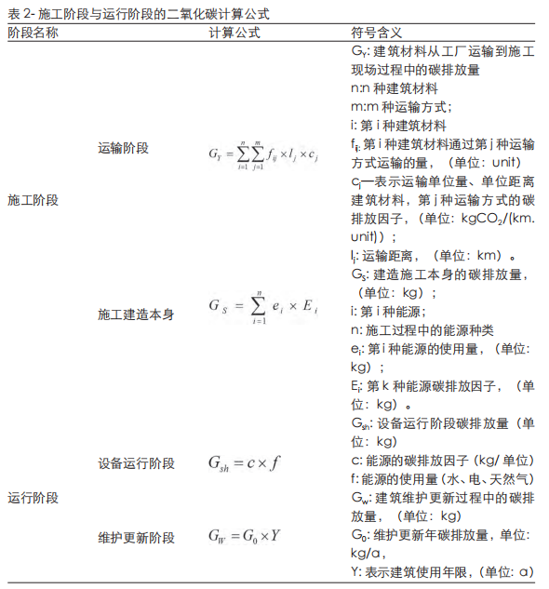

2 项目计算
2.1建筑概况
本项目是重庆市某高层住宅楼，总的建筑面积为31460m2。楼层为地上18层，地上面积28314平米，地下面积3146平米。是一栋总规模为290户的高层住宅楼。结构的类型是框支剪剪力墙结构。住宅年限50年。
2.2数据来源
在施工阶段，材料运输的过程主要考虑建材运输到施工现场所消耗的能源而产生的二氧化碳排放量。材料运输采用汽油车公路运输，公路运输（汽油）的二氧化碳排放因子为2004kgCO₂/10⁴t，材料的单位统一为质量单位。材料的使用量作为材料的运输量，至于材料的运输距离，可以采用台湾地区的统计的平均运距来作为运输距离的缺省值。施工阶段本身的碳排放主要来源于建造施工所消耗的柴油、汽油、水、电的使用量。
运行阶段中，设备使用主要就是家用电器、空调、电梯、照明、通风、炊事等能源和水资源的消耗，从电能、天然气、水资源三大能源方面进行设备使用的碳排放计算;因为缺乏相应的数据，有些文献中进行了科学的假设，建筑维护更新阶段每年的二氧化碳排放量可以按照建造施工阶段（包含建造施工和材料运输两个阶段，即:材料运输到施工现场进行建造施工这一过程)碳排放的20%计算。住宅年平均电能消耗为47.23KWh/m².水资源的消耗量为200.94L/人·日，A住宅人数448人，B住宅人数2028人，贵阳市年天然气能耗为368.78m³/户。
电的排放因子为0.4506tCO₂/M Wh.汽油、柴油、天然气的碳排放因子分别为3.67kgCO₂/kg、3.5kgCO₂/kg、2.36kgCO₂/m³、水的碳排放因子0.88kg/m³。
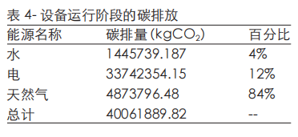
2.3结果分析
通过以上图表可知，通过对本住宅建筑碳排放的计算，施工阶段总的碳排放量为269 kg/㎡，运行阶段总的碳排放为27924 t，所占比例运行使用阶段分别为79 %，建造施工阶段分别为21%。
在施工阶段，建筑材料运输与施工本身的碳排放所占比例分别为85.71 %、14.29 %，这说明施工建造本身的碳排放量较少，住宅设备运行阶段占整个运行阶段的79 %，维护更新阶段为21 %，可见设备运行阶段的碳排放大于维护更新阶段的。
建筑水、电、天然气所占比例分别为4%、84%、12%，结果显示设备运行阶段电能是导致碳排放的最大因素。

